МИНИСТЕРСТВО ОБРАЗОВАНИЯ И НАУКИ УКРАИНЫ

ГОСУДАРСТВЕННОЕ ВЫСШЕЕ УЧЕБНОЕ ЗАВЕДЕНИЕ

ДОНЕЦКИЙ НАЦИОНАЛЬНЫЙ ТЕХНИЧЕСКИЙ УНИВЕРСИТЕТ

Кафедра промышленной теплоэнергетики

КУРСОВОЙ ПРОЕКТ

По курсу: «Теплотехнические процессы и установки»

На тему : Расчет тарельчатой ректификационной колонны

Выполнил: ст.гр. ЭНМ-07

Гуляева А.В.

Проверил: доц. Яковлева В.А.

Донецк 2010

#### РЕФЕРАТ

Страниц - ; Частей - ; Таблиц - ; Рисунков - ; Источников - ;

Целью теплового расчета является определение поверхности теплообмена, а если последняя известна, то целью расчета является определение конечных температур рабочих жидкостей. Основными расчетными уравнениями теплообмена при стационарном режиме являются уравнение теплопередачи и уравнение теплового баланса.

Производится расчёт теплообменных аппаратов двух типов: кожухотрубчатого и пластинчатого.

ТЕПЛООБМЕННИК, КОЖУХОТРУБЧАТЫЙ ТЕПЛООБМЕННИК, ПЛАСТИНЧАТЫЙ ТЕПЛООБМЕННИК, ГИДРАВЛИЧЕСКОЕ СОПРОТИВЛЕНИЕ.

СОДЕРЖАНИЕ

ВВедение

1 Теплообменные аппараты

1.1 Теплообменники типа "труба в трубе"

1.2 Пластинчатые теплообменники

1.3 Спиральные теплообменники

1.4 Блочные графитовые теплообменники

2 ТЕХНОЛОГИЧЕСКИЙ РАСЧЕТ АППАРАТов

2.1 Расчет кожухотрубчатого теплообменника16

2.2 Расчет гидравлического сопротивления кожухотрубчатых теплообменников

2.3 Расчет пластинчатого теплообменника2

2.4 Расчет гидравлического сопротивления пластинчатых теплообменников

ЗАКЛЮЧЕНИЕ

Список литературы

ВВЕДЕНИЕ

Теплообменными аппаратами называют устройства, предназначенные для передачи тепла от одного теплоносителя к другому, а также осуществления различных технологических процессов: нагревание, охлаждения, кипения, конденсации и др.

Теплообменные аппараты классифицируются по различным признакам. Например, по способу передачи тепла их можно разделить на две группы: поверхностные (рекуперативные и регенеративные) и смешения. Требования к промышленным теплообменным аппаратам в зависимости от конкретных условий применения весьма разнообразны. Основными требованиями являются: обеспечение наиболее высокого коэффициента теплопередачи при возможно меньшем гидравлическом сопротивлении; компактность и наименьший расход материалов, надежность и герметичность в сочетании с разборностью и доступностью поверхности теплообмена для механической очистки её от загрязнений; унификация узлов и деталей; технологичность механизированного изготовления широких рядов поверхностей теплообмена для различного диапазона рабочих температур, давлений и т. д.

При созданиях новых, более эффективных теплообменных аппаратов стремятся, во-первых, уменьшить удельные затраты материалов, труда, средств и затрачиваемый при работе энергии по сравнению с теми же показателями существующих теплообменников. Удельными затратами для теплообменных аппаратов называют затраты, отнесенные к тепловой производительности в заданных условиях, во-вторых, повысить интенсивность и эффективность работы аппарата. Интенсивностью процесса или удельной тепловой производительностью теплообменного аппарата называется количество теплоты, передаваемого в единицу времени через единицу поверхности теплообмена при заданном тепловом режиме.

Интенсивность процесса теплообмена характеризуется коэффициентом теплопередачи k. На интенсивность и эффективность влияют также форма поверхности теплообмена; эквивалентный диаметр и компоновка каналов, обеспечивающие оптимальные скорости движения сред; средний температурный напор; наличие турбулизирующих элементов в каналах; оребрение и т. д. Кроме конструктивных методов интенсификации процесса теплообмена существует режимные методы, связанные с изменением гидродинамических параметров и режима течения жидкости у поверхности теплообмена. Режимные методы включают: подвод колебаний к поверхности теплообмена, создание пульсации потоков, вдувание газа в поток либо отсос рабочей среды через пористую стенку, наложении электрических или магнитных полей на поток, предотвращения загрязнений поверхности теплообмена путем сильно турбулизации потока и т. д.

1 ТЕПЛООБМЕННЫЕ АППАРАТЫ

1.1 Теплообменники типа «труба в трубе»

При небольших тепловых нагрузках, когда требуемая поверхность теплообмена не превышает 20—30 м2, целесообразно применение теплообменников типа «труба в трубе». Такие теплообменники изготовляют следующих типов: 1) неразборные однопоточные малогабаритные; 2) разборные одно- и двухпоточные малогабаритные; 3) разборные однопоточные; 4) неразборные однопоточные; 5) разборные многопоточные.

Неразборный теплообменник типа «труба в трубе» изображен на рис. 1. Эти теплообменники могут иметь один ход или несколько (обычно четное число) ходов.

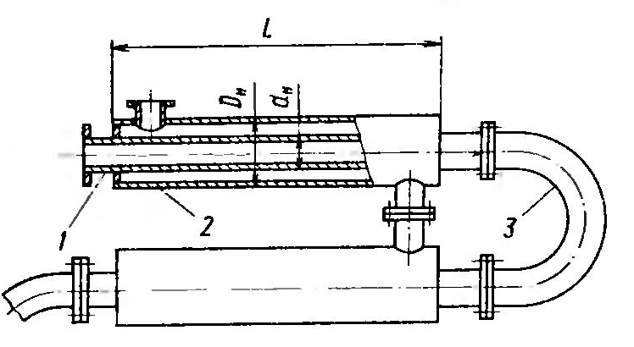

Рнс. 1.1 Неразборный теплообменник типа «труба в трубе»:

/ — теплообменная труба; *2*— кожуховая труба; *3* — калач

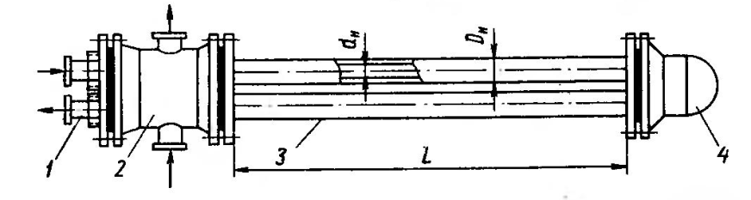

Рис. 1.2. Разборный однопоточный малогабаритный (dH до 57 мм) теплообменник типа «труба в трубе»:

/ — теплообменная труба; *2* — распределительная камера для наружного теплоносителя; *3* — кожуховая труба; *4* — крышка

Конструкции разборных теплообменников показаны по рис. 1.2 и 1.3. Однопоточный малогабаритный теплообменник (рис.1.2) имеет распределительную камеру для наружного теплоносителя, разделенную на две зоны продольной перегородкой. В крышке размещен калач, соединяющий теплообменные трубы. Кожуховые трубы крепятся в трубных решетках, теплообменные трубы герметизируются с помощью сальниковых уплотнений. Однопоточные разборные теплообменники из труб большого диаметра (более 57 мм) выполняются без распределительной камеры, так как штуцер для подвода наружного теплоносителя можно приварить непосредственно к кожуховым трубам.

Двухпоточный разборный теплообменник (рис.1.3) имеет две распределительные камеры, а в крышке размещены два калача. Поверхность теплообмена и проходные сечения для теплоносителей при прочих равных условиях в два раза больше, чем в однопоточном теплообменнике. Многопоточные теплообменники типа «труба в трубе» принципиально не отличаются от двухпоточных. Поверхности теплообмена и основные параметры нормализованных теплообменников типа «труба в трубе» приведены в табл. 1.1 и 1.2.

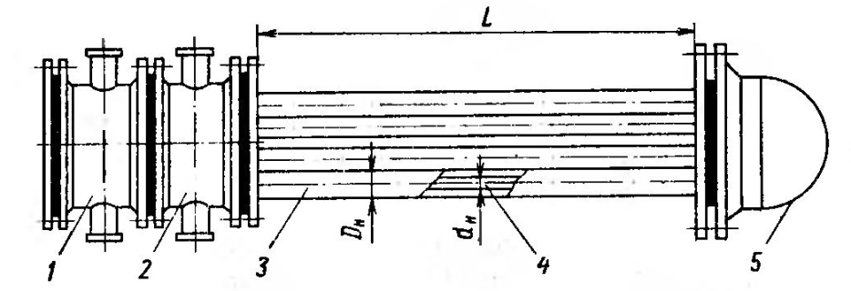

Рис. 1.3. Разборный двухпоточный малогабаритный (dн до 57 мм) теплообменник типа «труба в трубе»:

*1,2 —* распределительные камеры соответственно для внутреннего и наружного теплоносителя; *3* — кожуховая труба; *4* — теплообменная груба; 5 — крышка

Таблица 1.1. Поверхности теплообмена и основные параметры неразборных и разборных однопоточных и двухпоточных теплообменников типа «труба в трубе»

|  |  |  |  |  |  |  |  |  |  |
| --- | --- | --- | --- | --- | --- | --- | --- | --- | --- |
|  |  | Число | Поверхность теплообмена (в *t,* | | | | |  |  |
| Диаметр теплооб- | Число парал- | теплообмен-ных труб в | по | наружному диаметру  TDV6, М | | | при длине | | Диаметр ** труб |
| менных | лельных | одном |  |  |  |  |  |  | кожуха, мм |
| труб, мм | потоков | анпарате, шт. | 1,5 | 3,0 | 4,5 | 6,0 | 9,0 | 12.0 |  |
| 25X3 | 1 | 1* | 0,12 | 0,24 | 0,36 | 0,48 |  |  | 57X4 |
|  | 1 | 2 | 0,24 | 0,48 | 0,72 | 0,96 | __ | __ |  |
|  | 2 | 4 | 0,48 | 0,96 | 1,44 | 1.92 | — | — |  |
| 38X3,5 | 1 | I* | 0,18 | 0,36 | 0,54 | 0,72 | — | — | 57X4; 76X4; |
|  | 2 | 2 | 0,36 | 0.72 | 1,08 | 1,44 | — | — | 89X5 |
|  | 2 | 4 | 0,72 | 1,44 | 2,16 | 2,88 | __ | __ |  |
| 48X4 | 1 | 1* | 0,23 | 0,45 | 0,68 | 0,90 | __ | __ | 76X4; 89X5; |
|  | 1 | 2 | 0,46 | 0,90 | 1,36 | 1,80 | — | — | 108x4 |
|  | 2 | 4 | 0,92 | 1,80 | 2,72 | 3.60 | __ | __ |  |
| 57X4 | 1 | 1* | 0,27 | 0,54 | 0,81 | 1,08 | — | — | 89X5; 108X4 |
|  | 1 | 2 | 0,54 | 1,08 | 1,62 | 2,16 | __ | __ |  |
|  | 2 | 4 | 1,08 | 2,16 | 3,24 | 4,32 | __ | __ |  |
| 76X4 | 1 | 1* | — | — | — | 1.43 | 2,14 | 2,86 | 108X4; 133X4 |
|  |  | 2 | — | — | 2,14 | 2,86 | 4,28 | — |  |
| 89X5 | 1 | 1* | — | — | — | 1,68 | 2,52 | 3,36 | 133X4; 159X4,5 |
|  |  | 2 | — | — | 2,52 | 3,36 | 5,04 | — |  |
| 108X4 | 1 | 1* | — | — | — | 2.03 | 3,05 | 4,06 | 159X4,5; 219X6 |
|  |  | 2 | __ | — | 3,05 | 4,06 | 6,10 | --- |  |
| 133X4 | 1 | 1* | — | — | — | 2,50 | 3,75 | 5,0 | 219X6 |
|  |  | 2 | — | — | 3,76 | 5,0 | 7,50 | — |  |
| 159X4,5 | 1 | 1* | — | — | __ | 3,0 | 4,5 | 6,0 | 219x6 |
|  |  | 2 | — | — | 4,5 | 6,0 | 9,0 | — |  |

* Относится к одному ходу неразборных теплообменников.

** Толщины труб указаны для условных давлений не выше 1,6 МПа.

Таблица 1.2. Поверхности теплообмена и основные параметры разборных многопоточных теплообменников типа «труба в трубе»*

|  |  |  |  |  |  |  |  |  |  |
| --- | --- | --- | --- | --- | --- | --- | --- | --- | --- |
| Число  параллель-ных  потоков |  | Поверхность теплообмена (м2)  при длине труб, м | | | | | Площадь сечений потоков 104 м2 | | |
| Число |
| труб в |  |  |  |  |  |  |  |  |
| одном |  |  |  |  |  | внутри |  | в кольцевых |
| аппарате, шт. | 3,0 |  | 6,0 |  | 9,0 | тепло-обменных |  | зазорах межтрубного |
|  |  |  |  |  |  | труб |  | пространства |
| 3 | 6 | 3 | 6 | | |  | 38 | 92 | |
| 5 | 10 | 5 | 10 | | | --- | 63 | 154 | |
| 7 | 14 | --- | 14 | | | 21 | 88 | 216 | |
| 12 | 24 | — | 24 | | | 36 | 151 | 371 | |
| 22 | 44 | — |  | 44 |  | 66 | 277 |  | 680 |

* Диаметр теплообменных труб 48X4 мм, диаметр кожуховых труб 89X5 мм.

Допускаются также теплообменные трубы диаметром 38X3,5 и 57X4 мм и кожуховые трубы диаметром 108X4 мм прн тех же длинах. Предельные условные давления теплоносителей 1,6 и 4,0 МПа.

1.2 Пластинчатые теплообменники

В пластинчатых теплообменниках поверхность теплообмена образована набором тонких штампованных гофрированных пластин. Эти аппараты могут быть разборными, полуразборными и неразборными (сварными). В пластинах разборных теплообменников (рис. 1.4) имеются угловые отверстия для прохода теплоносителей и пазы, в которых закрепляются уплотнительные и компонующие прокладки из специальных

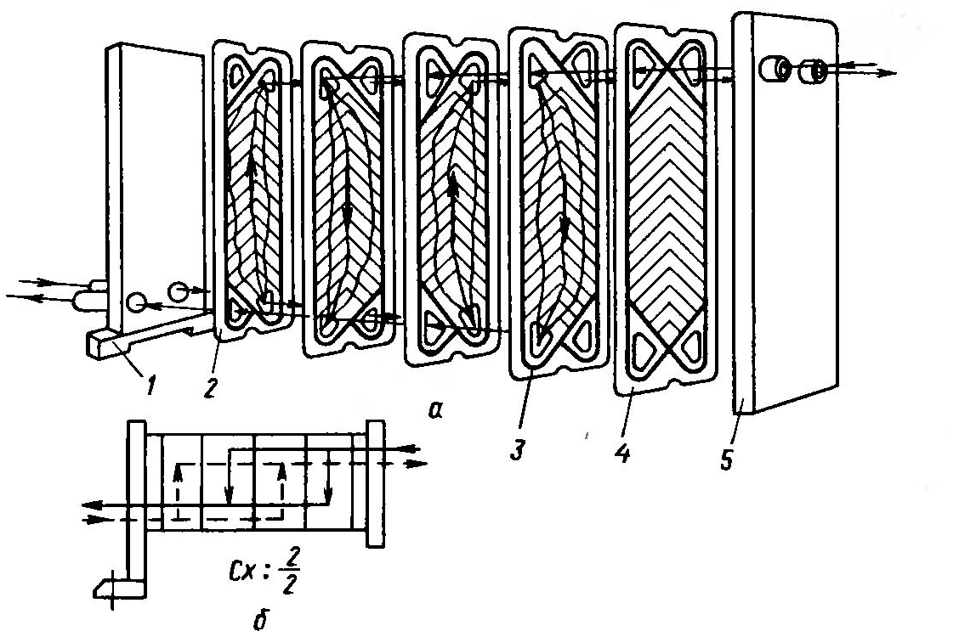

Рис.1.4. Пространственная схема движения теплоносителей (а) и условная схема компоновки пластин (б) в однопакетном пластинчатом разборном теплообменнике:

/ — неподвижная плита; *2* — теплообменная пластина; *3 —* прокладка; *4* — концевая пластина; 5 - подвижная плита

термостойких резин. Пластины сжимаются между неподвижной и подвижной плитами таким образом, что, благодаря прокладкам между ними, образуются каналы для поочередного прохода горячего и холодного теплоносителей. Плиты снабжены штуцерами для присоединения трубопроводов. Неподвижная плита крепится к полу, пластины и подвижная плита закрепляются в специальной раме. Группа пластин, образующих систему параллельных каналов, в которых данный теплоноситель движется только в одном направлении (сверху вниз или наоборот), составляет пакет. Пакет по существу аналогичен одному ходу по трубам в многоходовых кожухотрубчатых теплообменниках.

На рис. 1.5 даны примеры компоновки пластин. При заданном расходе теплоносителя увеличение числа пакетов приводит к увеличению скорости теплоносителя, что интенсифицирует теплообмен, но увеличивает гидравлическое сопротивление.

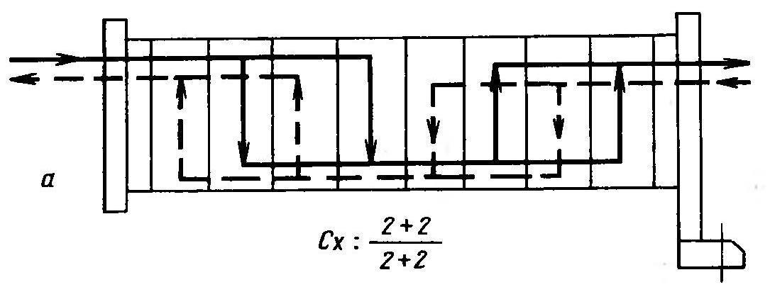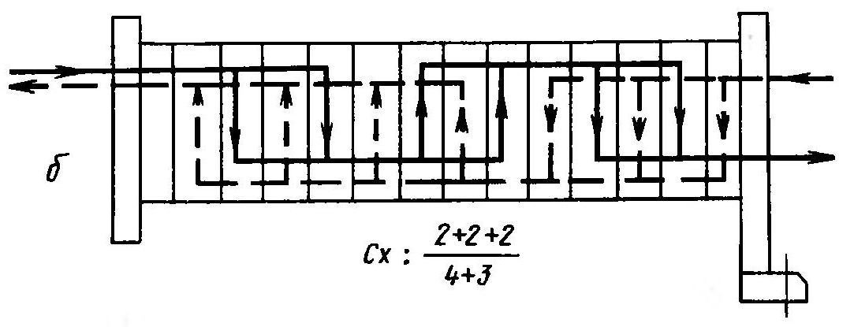

Рис. 1.5. Примеры компоновки пластин:

*а -* симметричная двухпакетная схема; б — несимметричная схема (три пакета для горячего теплоносителя два — для холодного)

Таблица 1.3. Поверхность теплообмена и основные параметры разборных пластинчатых теплообменников (по ГОСТ 15518—83)

|  |  |  |  |  |  |  |  |  |  |  |  |  |  |  |
| --- | --- | --- | --- | --- | --- | --- | --- | --- | --- | --- | --- | --- | --- | --- |
| Поверхность теплообмена F (м2), число пластин N (шт.) и масса аппарата М (кг) при поверхности одной пластины f (м2) | | | | | | | | | | | | | | |
| / = 0,2 | | | / = 0,3 | | | / = 0,5* | | | / = 0,6 | | | /=1.3 | | |
| *F* | *N* | *М* | *F* | *N* | *М\*\** | *F* | *N* | *М\*\*\** | *F* | *N* | *М\*\** | *F* | *N* | *М* |
| 1 | 8 | 570 | 3 | 12 | 280 | 31,5 | 64 | 1740 | 10 | 20 | 960 | 200 | 156 | 5 350 |
| 2 | 12 | 590 | 5 | 20 | 315 | 50 | 100 | 2010 | 16 | 30 | 1030 | 300 | 232 | 6 470 |
| 5 | 28 | 650 | 8 | 30 | 345 | 63 | 126 | 2200 | 25 | 44 | ИЗО | 400 | 310 | 7610 |
| 6,3 | 34 | 670 | 10 | 36 | 365 | 80 | 160 | 2460 | 31,5 | 56 | 1220 | 500 | 388 | 11 280 |
| 10 | 52 | 750 | 12,5 | 44 | 400 | 100 | 200 | 2755 | 40 | 70 | 1300 | 600 | 464 | 12 430 |
| 12,5 | 66 | 800 | 16 | 56 | 440 | 140 | 280 | 3345 | 50 | 86 | 1400 | 800 | 620 | 14 740 |
| 16 | 84 | 1340 | 20 | 70 | 485 | 160 | 320 | 4740 | 63 | 108 | 1530 | _ | _ | _ |
| 25 | 128 | 1480 | — | — | — | 220 | 440 | 5630 | 80 | 136 | 1690 | — | _ | __, |
| 31,5 | 160 | 1600 | — | — | — | 280 | 560 | 6570 | 100 | 170 | 1900 | _ | _ | _ |
| 40 | 204 | 1750 | — | — | _ | 300 | 600 | 6810 | 140 | 236 | 2290 | _ | _ | _ |
| — | — | — | — | — | — | 320 | 640 | 7100 | 160 | 270 | 2470 | _ | _ | _ |
| — | — | — | — | — | — | — | — | — | 200 | 340 | 3920 | — | — | _ |
| — | — | — | — | — | — | — | — | — | 250 | 420 | 4400 | _ | _ | _ |
| — | _ | _ | _ | _ | _ | _ | _ | _ | 300 | 504 | 4890 | _ | _ | _ |

* Теплообменники со сдвоенными пластинами (полуразборные).

** Для слабо агрессивных и нейтральных сред со скоростью коррозии металла менее 0,05 мм в год (для агрессивных сред масса больше в среднем на 8—10 *%).*

*\*\*\** Для давлений до 1,6 МПа.

При оптимальной компоновке пластин число пакетов для горячего и холодного теплоносителя может быть неодинаковым (как на рис.1.5, б). В условном обозначении схемы компоновки число слагаемых в числителе соответствует числу пакетов (последовательных ходов) для горячего теплоносителя, в знаменателе — для холодного; каждое слагаемое означает число параллельных каналов в пакете (в конденсаторах однопакетная компоновка пластин по ходу пара).

В полуразборных теплообменниках пластины попарно сварены, доступ к поверхности теплообмена возможен только со стороны хода одной из рабочих сред.

Разборные аппараты могут работать при давлении 0,002—1,0 МПа и температуре рабочих сред от' —20 до +180°С, полуразборные — при давлении 0,002—2,5 МПа и той же температуре; неразборные (сварные) аппараты могут работать при давлении 0,0002—4,0 МПа и температуре от — 100 до +300 °С.

Разборные теплообменники изготовляют по ГОСТ 15518—83 в трех исполнениях: I — на консольной раме, II — на двухопорной раме, III — на трехопорной раме.

Таблица 1.4. Конструктивные характеристики разборных пластинчатых теплообменников (по данным /8/)

|  |  |  |  |  |
| --- | --- | --- | --- | --- |
| Характеристики | Площадь пластины, м2 | | | |
|  | **0,2** | **0,3** | **0,6** | 1.3 |
| Габариты пластины, мм: |  |  |  |  |

|  |  |  |  |  |
| --- | --- | --- | --- | --- |
| длина | 960 | 1370 | 1375 | 1915 |
| ширина | 460 | 300 | 600 | 920 |
| толщина * | 1,0 | 1,0 | 1,0 | 1,0 |
| Эквивалентный диаметр канала, мм | 8,8 | 8,0 | 8,3 | 9,6 |
| Поперечное сечение канала, 104 м2 | 17,8 | 11,0 | 24,5 | 42,5 |
| Приведенная длина канала, м | 0,518 | 1,12 | 1,01 | 1,47 |
| Масса пластины, кг ** | 2,5 | 3,2 | 5,8 | 12,0 |
| Диаметр условного прохода штуцеров, мм | 80; 150 | 65 | 200 | 300 |

*В облегченном варианте толщина пластины может быть уменьшена до 0,5мм.

** Для пластины толщиной 0,8 мм.

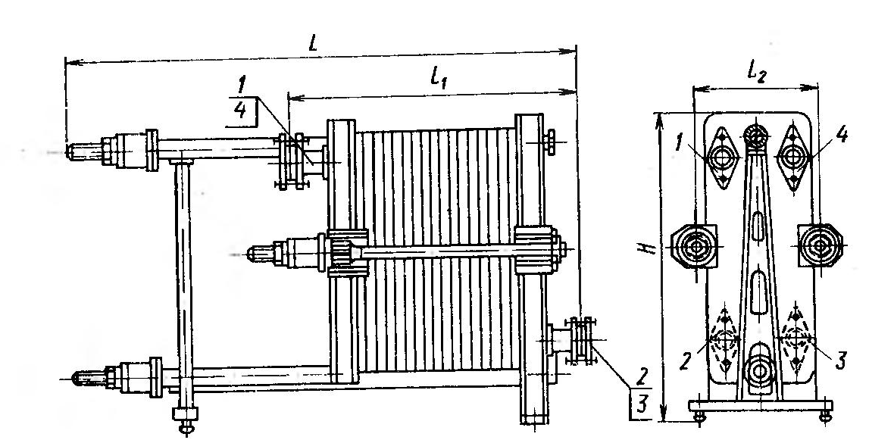

Рис.1.6. Пластинчатый теплообменник на двухопорной раме: / *4* — штуцеры для теплоносителей

Теплообменник в исполнении II показан на рис.1.6. В табл. 1.3 и 1.4 даны поверхности теплообмена и основные параметры разборных пластинчатых теплообменников. Более подробные сведения о разборных, полуразборных и сварных теплообменниках приведены в литературе [8].

1.3 Спиральные теплообменники

В спиральных теплообменниках (рис.7) поверхность теплообмена образована двумя листами из углеродистой или коррозионно-стойкой стали, свернутыми на специальном станке в спирали. С помощью приваренных дистанционных штифтов между листами сохраняется одинаковое по всей спирали расстояние, равное 12 мм. Таким образом, получаются два спиральных канала, заканчивающихся в центре двумя полуцилиндрами, отделенными друг от друга перегородкой. К периферийной части листов приварены коробки. Каждый полуцилиндр с торцевой стороны и каждая коробка имеют штуцер для входа или выхода теплоносителя. С торцов спирали зажимают между дисками с помощью крышек. Для герметизации используют прокладки из резины, паронита, асбеста или мягкого металла. Согласно ГОСТ 12067—80, спиральные теплообменники имеют поверхности теплообмена 10—100 м2, работают при давлениях до 1 МПа и температуре от —20 до +200 °С. Поверхности теплообмена и основные параметры их приведены в табл. 2.5.

1.4 Блочные графитовые теплообменники

Теплообменники из графита широко распространены в химической промышленности благодаря очень высокой коррозионной стойкости и высокой [до 100 Вт/(м*К)] теплопроводности графита. Наибольшее применение находят блочные теплообменники. Основным элементом их является графитовый блок, имеющий форму параллелепипеда, в котором просверлены вертикальные и горизонтальные непересекающиеся отверстия для прохода теплоносителей (рис.8). Аппарат собирают из одного или нескольких блоков. С помощью боковых металлических плит в каждом блоке организуется двухходовое движение теплоносителя по горизонтальным отверстиям. Теплоноситель, движущийся по вертикальным каналам в теплообменниках, собранных из блоков размером 350X515X350 мм3 (второе число — длина горизонтальных каналов), может совершать один или два хода, в зависимости от конструкции верхней и нижней крышек. В аппаратах, собранных из блоков с увеличенными боковыми гранями (350X700X350), теплоноситель, движущийся по вертикальным каналам, может совершать два или четыре хода.

Таблица 1.5. Поверхности теплообмена и основные параметры спиральных теплообменников (по ГОСТ 12067—80)

|  |  |  |  |  |  |  |
| --- | --- | --- | --- | --- | --- | --- |
| *t.* м | Толщина листа, мм | Ширина листа, м | Длина канала, м | Площадь сечения канала, 10' м2 | Масса теплообменника, кг, не более | *d* штуцеров  для жидких  теплоносителей,  мм |

|  |  |  |  |  |  |  |
| --- | --- | --- | --- | --- | --- | --- |
| 10,0 | 3,5 | 0,4 | 12,5 | 48 | 1170 | 65 |
| 12,5 | 3,5 | 0,4 | 15,6 | 60 | 1270 | 65 |
| 16,0 | 3,5 | 0,5 | 16,0 | 60 | 1480 | 65 |
| 20,0 | 3,5 | 0,4 | 25,0 | 48 | 1770 | 100 |
| 20,0 | 4,0 | 0,7 | 14,3 | 84 | 1620 | 100 |
| 25,0 | 3,5 | 0,5 | 25,0 | 60 | 2270 | 100 |
| 25,0 | 4,0 | 0,7 | 17,9 - | 84 | 1970 | 100 |
| 31,5 | 3,5 | 0,5 | 31,5 | 60 | 2560 | 100 |
| 31,5 | 4,0 | 0,7 | 22,5 | 84 | 2560 | 100 |
| 40,0 | 3,9 | 1,0 | 20,0 | 120 | 2760 | 100 |
| 40,0 | 4,0 | 0,7 | 28,6 | 84 | 3160 | 100 |
| 50,0 | 3,9 | 1,0 | 25,0 | 120 | 3460 | 150 |
| 50,0 | 6,0 | 1,1 | 22,7 | 138 | 3960 | 150 |
| 63,0 | 3,9 | 1,0 | 31,5 | 120 | 4260 | 150 |
| 63,0 | 6,0 | 1,1 | 28,6 | 138 | 4760 | 150 |
| 80,0 | 3,9 | 1,0 | 40.0 | 120 | 5450 | 150 |
| 80,0 | 6,0 | 1.1 | 36,4 | 138 | 5450 | 150 |
| 100,0 | 3,9 | 1,0 | 50,0 | 120 | 5960 | 150 |
| 100.0 | 4,0 | 1,25 | 40,0 | 150 | 5960 | 150 |

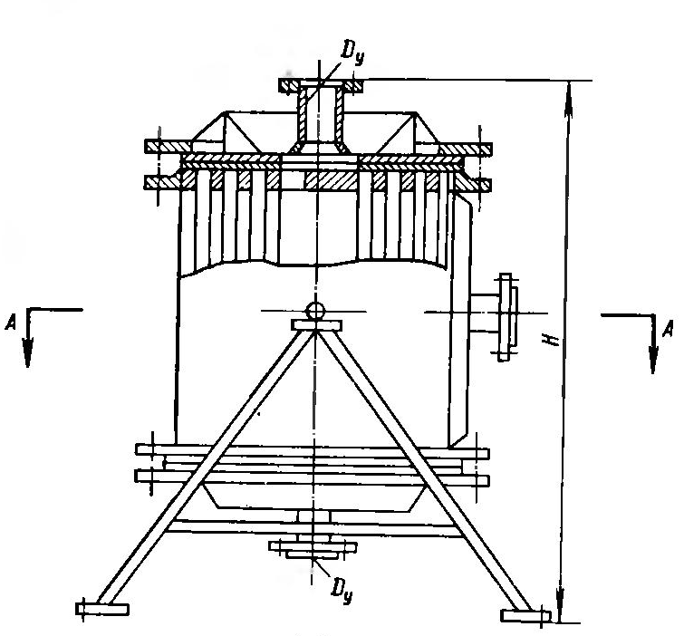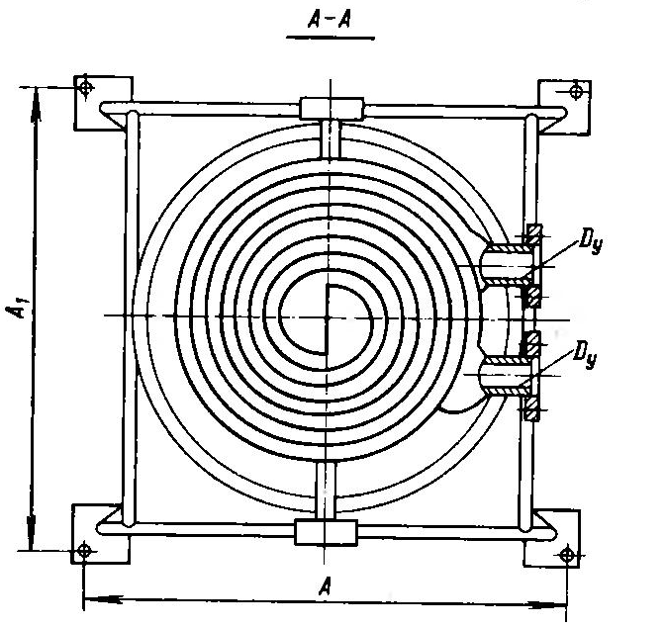

Рис. 1.7. Спиральный теплообменник

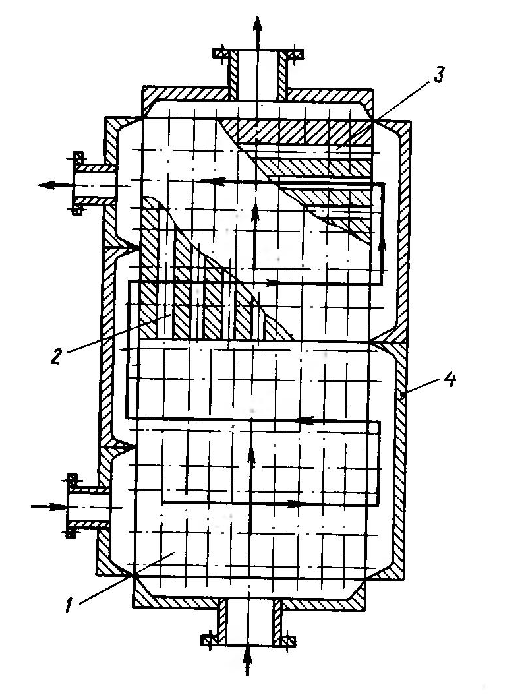

Рис. 1.8. Схема блочного (из двух блоков) графитового теплообменника:

/ — графитовый блок; *2* — вертикальные каналы; *3* — горизонтальные каналы; *4* — корпус.

Таблица 1.6. Поверхности теплообмена и основные параметры блочных графитовых теплообменников (по данным [12])

|  |  |  |  |  |  |  |  |  |  |  |  |  |  |  |  |  |  |  |  |  |  |  |  |
| --- | --- | --- | --- | --- | --- | --- | --- | --- | --- | --- | --- | --- | --- | --- | --- | --- | --- | --- | --- | --- | --- | --- | --- |
|  |  |  |  | | Каналы в блоке | | | | | | | |  | | |  | | Цена за | | штуку, руб. | | | |
|  | Число |  |  | |  | | |  | | | | |  | | |  | |  | |  | | |  |
| F, м2 | блоков, |  | горизонталь- | | | | | вертикальные | | | | | | | | одна агрессив- | | | |  | | | две агрессивные |
|  | шт. |  | ные, число шт. | |  | | | диаметр. | | |  | | число, | | |  | | ная среда | |  | | | среды |
|  |  |  |  | |  | | | мм | | |  | | шт. | | |  | |  | | |  |
|  |  |  | | | | | | Блоки 350X515X350 мм | | | | | | |  | | | | | | |  | |
| 5,4 | 2 | 126 | | | | | | 28 | 84 | | | | | | 835 | | | | | | | 1090 | |
| 7,2 | 2 | 180 | | | | | | 12 | 252 | | | | | | 835 | | | | | | | 1090 | |
| 10,8 | 4 | 126 | | | | | | 28 | 84 | | | | | | 1520 | | | | | | | 2030 | |
| 14,4 | 4 | 180 | | | | | | 12 | 252 | | | | | | 1520 | | | | | | | 2030 | |
| 16.2 | 6 | 126 | | | | | | 28 | 84 | | | | | | 2185 | | | | | | | 2950 | |
| 21,6 | 6 | 180 | | | | | | 12 | 252 | | | | | | 2185 | | | | | | | 2950 | |
| Блоки 350X700X350 мм; 2 вертикальных хода | | | | | | | | | | | | | | | | | | | | | | | |
| 14,6 | 4 | 126 | | | | 28 | | | 108 | | | | | | 2115 | | | | | | | 2705 | |
| 19,6 | 4 | 180 | | | | 12 | | | 324 | | | | | | 2060 | | | | | | | 2725 | |
| 21,9 | 6 | 126 | | | | 28 | | | 108 | | | | | | 2900 | | | | | | | 4126 | |
| 29,4 | 6 | 180 | | | | 12 | | | 324 | | | | | | 2910 | | | | | | | 3955 | |
| Блоки 350X700X350 мм; 4 вертикальных хода | | | | | | | | | | | | | | | | | | | | | | | |
| 13,4 | 4 | 126 | | | | 28 | | | 96 | | | | | | __ | | | | | | | 2585 | |
| 19,0 | 4 | 180 | | | | 12 | | | 324 | | | | | | __ | | | | | | | 2725 | |
| 20,1 | 6 | 126 | | | | 28 | | | 96 | | | | | | __ | | | | | | | 3780 | |
| 28,5 | 6 |  | 180 |  | | | 12 | | |  | | 324 | |  | | | — | |  | | 3850 | | | |

* Диаметр горизонтальных каналов 12 мм.

Блочные графитовые теплообменники можно использовать для теплообмена между средами, одна из которых коррозионно-активна. Если коррозионно-активны обе среды, боковые плиты защищают специальными графитовыми вкладышами.

Поверхности теплообмена и основные параметры блочных графитовых теплообменников в соответствии с данными [12] приведены в табл.1.6.

2 РАСЧЕТ ТЕПЛООБМЕННЫХ АППАРАТОВ

2.1 Расчет кожухотрубчатого теплообменника

Рассчитать и подобрать нормализованный кожухотрубчатый теплообменник для теплообмена между двумя водно-органическими растворами. Горячий раствор в количестве G1=6,0 кг/с охлаждается от t1н= 112,5 °С до t1к = 40°C. Начальная температура холодного раствора (G2 = 21,8 кг/с) равна t2н=20 "С. Оба раствора — коррозионно-активные жидкости с физико-химическими свойствами, близкими к свойствам воды. Горячая жидкость при средней температуре t1=76,3°С имеет следующие физико-химические характеристики: p1=986 кг/м3; λ1=0.662 Вт/(м*К); µ1 = = 0.00054 Па*с;

с1 =4190 Дж/(кг*К).

Расчет теплообменника проводят последовательно в соответствии с общей блок-схемой (см. рис. 2.2).

- Определение тепловой нагрузки:

Q = 6,0 • 4190 (112,5 — 40) = 1 822 650 Вт.

- Определение конечной температуры холодного раствора из уравнения теплового баланса:

t2к = t2н + Q/(G2C2) =20+1 822 650/(21,8 ∙ 4180) =40,0 °С

где 4180 Дж/(кг∙К) — теплоемкость с2 холодного раствора при его средней температуре t2 = 30°С. Остальные физико-химические свойства холодной жидкости при этой температуре: р2=996 кг/м3; λ2=0,618 Вт/(м-К); µ2= 0,000804 Па-с.

- Определение среднелогарифмнческой разности температур:

∆tср лог= [(112,5 — 40) — (40 —20)]/ln (72,5/20) =40,8 град.

- Ориентировочный выбор теплообменника. Решение вопроса о том, какой теплоноситель направить в трубное пространство, обусловлено его температурой, давлением, коррозионной активностью, способностью загрязнять поверхности теплообмена, расходом и др. В рассматриваемом примере в трубное пространство с меньшим проходным сечением (см. параметры многоходовых теплообменников в табл. 1.3) целесообразно направить теплоноситель с меньшим расходом, т. е. горячий раствор. Это позволит выровнять скорости движения теплоносителей и соответствующие коэффициенты теплоотдачи, увеличивая таким образом коэффициент теплопередачи. Кроме того, направляя поток холодной жидкости в межтрубное пространство, можно отказаться от теплоизоляции кожуха теплообменника.

Примем ориентировочное значение Re1oр=15 000, что соответствует развитому турбулентному режиму течения в трубах. Очевидно, такой режим возможен в теплообменнике, у которого число труб, приходящееся на один ход, равно:

для труб диаметром dH = 20x2 мм



для труб диаметром dH = 25X2 мм



Поскольку в данном примере свойства теплоносителей мало отличаются от свойств воды, примем минимальное ориентировочное значение коэффициента теплопередачи, соответствующее турбулентному течению (см. табл. 1.1): Кор=800 Вт/(м2∙К). При этом ориентировочное значение поверхности теплообмена составит

Fop= 1 822 650/(40,8∙800) =55,8 м2.

Как видно из табл. 2.3, теплообменники с близкой поверхностью имеют диаметр кожуха 600—800 мм. При этом только многоходовые аппараты с числом ходов z=4 или 6 имеют соотношения *n/z,* близкие к 50.

В многоходовых теплообменниках средняя движущая сила несколько меньше, чем в одноходовых, вследствие возникновения смешанного взаимного направления движения теплоносителей. Поправку для среднелогарифмической разности температур определим по уравнению (1.7):

;

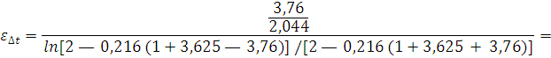

=0,813

∆tср = 40,8 ∙0,813 = 33,2 град.

С учетом поправки ориентировочная поверхность составит:

Fop = 1 822 650/ (33,20 • 800) =68,7 м2.

Теперь целесообразно провести уточненный расчет следующих вариантов (см. табл. 2.3):

1К: D=600 мм; dH = 25X2 мм; z=4; n/z=206/4=51,5;

2К: D = 600 мм; dH = 20X2 мм; z=6; n/z = 316/6 = 52,7;

ЗК: D=800 мм; dH = 25X2 мм; z=6; n/z = 384/6=64,0.

5. Уточненный расчет поверхности теплопередачи.

Вариант 1К:



Pr =



В соответствии с формулой (2.12) коэффициент теплоотдачи к жидкости, движущейся по трубам турбулентно, равен:

α1= Вт/(м2∙К).



Поправкой (Рг/Ргст)025 здесь можно пренебречь, так как разность температур *t,* и *tст1* невелика (менее ∆tср = 33,2 град).

Площадь сечения потока в межтрубном пространстве между перегородками (см. табл. 2.3):

Sмтр = 0,045 м2; тогда

Re2 = 21.8∙0,025/(0,045∙0,000804)=I5 064;

Рг2 = 418О∙0,000804/0,618 = 5,44.

В соответствии с формулой (2.16) коэффициент теплоотдачи к жидкости, движущейся в межтрубном пространстве, составит:

α2 = (0,618/0,025)∙0,24∙(15064)0,6-(5,44)0,36 = 3505 Вт/(м2∙К).

Оба теплоносителя'— мало концентрированные водные растворы; поэтому в соответствии с табл. 2.2 примем термические сопротивления загрязнений одинаковыми, равными *rз1=rз2* = 1/2900 м2∙К/Вт. Повышенная коррозионная активность этих жидкостей диктует выбор нержавеющей стали в качестве материала труб. Теплопроводность нержавеющей стали примем равной λст=17,5 Вт/(м∙К). Сумма термических сопротивлений стенки и загрязнений равна

∑δ/λ=0,002/17,5 + 1/2900+ 1/2900 = 0,000804 м2∙К/Вт.

Коэффициент теплопередачи равен

*К=* 1/(1/2330+1/3505 + 0,000804) =659 Вт/(м2∙К).

Требуемая поверхность составит

*F =* I 822 650/(33,2∙659) =83,4 м2.

Из табл. 2.3 следует, что из выбранного ряда подходит теплообменник с трубами длиной 6,0 м и номинальной поверхностью /г1^ = 97 м2. При этом запас

∆= (97-83.4) ∙100/83,4= 16,4%.

Масса теплообменника (см. табл. 2.8) M1к = 3130 кг.

Вариант 2К.Аналогичный расчет дает следующие результаты: Re1 = 16 770, α1= 3720 Вт/(м2∙К), Re2=11308, α2 = 3687 Вт/(м2∙К), К = 744 Вт/(м2∙К). F =

=74,1 м2. Из табл. 2.3 следует, что теплообменник длиной 4,0 м имеет недостаточный запас поверхности (∆<1О%), поэтому для данной задачи он непригоден. Теплообменник длиной 6,0 м, поверхностью 119 м2, не имеет преимуществ по сравнению с вариантом IK, так как при большей массе (M2K = 3380 кг) он заведомо будет иметь большее гидравлическое сопротивление.

Вариант ЗК**.** Результаты расчета: Re1 = 10 540, α1 = 1985 Вт/(м2-К),

Re2 = 9694, α2 = 2707 Bt/(m2∙K), K = 596 Вт/(м2∙К), F=92,4 м2. Из табл. 2.3 следует, что теплообменник с трубами длиной 4,0 м, номинальной поверхностью F3K=121 *м2* подходит с запасом ∆ = 30,9 %. Его масса

M3K = 3950 кг больше, чем в варианте 1K, однако в полтора раза меньшая длина /с* труб выгодно отличает его от варианта 1К. Помимо большей компактности такой теплообменник должен иметь меньшее гидравлическое сопротивление в межтрубном пространстве. Стремясь получить еще меньшую длину труб, целесообразно рассмотреть дополнительный вариант — 4К

Варнант 4К**.** D=800 мм, dH = 20X2 mm, z = 6, n/z = 618/6= 103.

Результаты расчета: Re1 =8560, α1 =2030 Вт/(м2∙К), Re2 = 7754,

α2 = 2941 Вт/(м2∙К)

*К=611* Вт/(м2∙К), F=90,3 м2.

Из табл. I Приложения видно, что теплообменник с трубами длиной 3,0 м, номинальной поверхностью F4K= 116 м2 подходит с запасом ∆ = 28,5 %. Его масса M4K = 3550 кг, что на 400 кг меньше, чем в варианте ЗК.

Дальнейшее сопоставление трех конкурентоспособных вариантов (IK, ЗК и 4К) проводят по гидравлическому сопротивлению.

2.2 Расчет гидравлического сопротивления кожухотрубчатых теплообменников

Гидравлический расчет проводят по формулам, приведенным ниже.

В трубном пространстве перепад давления определяют по формуле (1.1), в которой длина пути жидкости равна *Lz.* Скорость жидкости в трубах

ωтр=



Коэффициент трения определяют по формулам (1.4) — (1.7). При ReTp> 2300 его можно также определить по формуле [6]:



где *e=∆/d* — относительная шероховатость труб; *∆* — высота выступов шероховатостей (в расчетах можно принять ∆ = 0,2 мм).

Коэффициенты местных сопротивлений потоку, движущемуся в трубном пространстве:

ξтр1 = 1.5 — входная и выходная камеры;

ξтр2 = 2,5— поворот между ходами;

ξтр3= 1,0 — вход в трубы и выход из них.

Местное сопротивление на входе в распределительную камеру и на выходе из нее следует рассчитывать по скорости жидкости в штуцерах. Диаметры штуцеров нормализованных кожухотрубчатых теплообменников приведены в таблице.

В межтрубном пространстве гидравлическое сопротивление можно рассчитать по формуле:

∆ρмтр= (∑ξмтр)∙ρмтр∙ω2мтр /2

Скорость жидкости в межтрубном пространстве определяют по формуле

ωмтр=Gмтр/(Sмтр∙ρмтр

где Sмтp — наименьшее сечение потока в межтрубном пространстве

(см. табл. 2.3—2.5).

Коэффициенты местных сопротивлений потоку, движущемуся в межтрубном пространстве:

ξтр1= 1,5 — вход и выход жидкости;

ξтр2= 1,5 — поворот через сегментную перегородку;

ξтр3= 3m/Re0,2мтр — сопротивление пучка труб [13, с. 455],

где Reмтр=Gмтрdн/(Sмтрµмтр); *m* — число рядов труб, которое приближенно можно определить следующим образом.

Общее число труб при их размещении по вершинам равносторонних треугольников равно *п=* 1 + 3*а* + *3а2*, где *а* — число огибающих трубы шестиугольников (в плане трубной доски). Число труб в диагонали шестиугольника *b* можно определить, решив квадратное уравнение относительно *а:*

*b* = 2*а*+l=2V(n—1) /3 + 0,25.

Число рядов труб, омываемых теплоносителем в межтрубном пространстве, приближенно можно принять равным 0,5b, т. е.

m =



Сопротивление входа и выхода следует также определять по скорости жидкости в штуцерах, диаметры условных проходов которых приведены в таблице.

Число сегментных перегородок зависит от длины и диаметра аппарата. Для нормализованных теплообменников эти числа приведены в табл. 2.7.

Расчетные формулы для определения гидравлического сопротивления в трубном и межтрубном пространствах окончательно принимают вид:



где г — число ходов по трубам;

∆ρмтр =



где *х* — число сегментных перегородок; *т* — число рядов труб, преодолеваемых потоком теплоносителя в межтрубном пространстве.

- Расчет гидравлического сопротивления. Сопоставим три выбранных варианта кожухотрубчатых теплообменников по гидравлическому сопротивлению.

Вариант 1К**.** Скорость жидкости в трубах

ωтр=G1/(Sтр∙ρ1)=6/(0,018∙986)=0,338 м/с

Коэффициент трення рассчитывают по формуле (2.31):



Диаметр штуцеров в распределительной камере dTp ш = 0,150 м; скорость в штуцерах

ωтр.ш = 6,0∙4/(π∙0,152∙986) =0.344 м/с.

В трубном пространстве следующие местные сопротивления: вход в камеру и выход из нее, три поворота на 180°, четыре входа в трубы и четыре выхода из них.

В соответствии с формулой (2.35) гидравлическое сопротивление трубного пространства равно

= =2716 + 873+175 = 3764 Па.



Число рядов труб, омываемых потоком в межтрубном пространстве, m≈; округляя в большую сторону, получим ***т*** = 9. Число сегментных перегородок *х=* 18 (см. табл. 2.7). Диаметр штуцеров к кожуху dмтр.ш = 0,200 м, скорость потока в штуцерах:



*Wмтр.*ш = 21,8∙4/(π∙0,22∙996)=0,697 м/с.

Скорость жидкости в наиболее узком сечении межтрубного пространства площадью Sмтp=0,040 м2 (см. табл. 2.3) равна:

ωмтр =21,8/(0,040-996) =0,547 м/с.

В межтрубном пространстве следующие местные сопротивления: вход и выход жидкости через штуцера, 18 поворотов через сегментные перегородки (по их числу *х =* 18) и 19 сопротивлений трубного пучка при его поперечном обтекании (*х* + 1).

В соответствии с формулой (2.36) сопротивление межтрубного пространства равно

∆ρмтр = = 10 902+4023 + +725=15 650 Па.



Вариант ЗК**.** Аналогичный расчет дает следующие результаты:

ωтр = 0,277 м/с; λ=0,0431; ωтрш = 0,344 м/с; ∆ртр = 2965 Па; ωтр = 0,337 м/с; ωмтр.ш = 0,446 м/с; *m=* 12; х = 8; ∆рмтр = 3857 Па.

Сопоставление этого варианта с вариантом 1К показывает, что, как и ожидалось, по гидравлическому сопротивлению вариант ЗК лучше.

Вариант 4К**.** Результаты расчета: ωтр=0,304 м/с; λ=0,0472; ωтр.ш = 0,344 м/с; *∆ртр =* = 3712 Па; ωмтр = 0,337 м/с; ωмтр.ш = 0,446 м/с; m=15; x: = 6;

∆рмтр = 3728 Па.

Сопротивление этого теплообменника мало отличается от сопротивления предыдущего, а его масса на 400 кг меньше. Поэтому из дальнейшего сравнения вариант ЗК можно исключить, считая конкурентоспособными лишь варианты 1К и 4К. Выбор лучшего из них должен быть сделан на основе технико-экономического анализа.

2.3 Расчет пластинчатого теплообменника

Для той же технологической задачи, что и в предыдущем разделе, рассчитать и подобрать нормализованный пластинчатый теплообменник.

Эффективность пластинчатых и кожухотрубчатых теплообменников близка. Поэтому ориентировочный выбор пластинчатого теплообменника целесообразно сделать, сравнив его с лучшим вариантом кожухотрубчатого. Из таблицы следует, что .поверхности, близкие к 100 м2, имеют теплообменники с пластинами площадью 0,6 м2. Для уточненного расчета выберем три варианта: '

1П: f=80 мг, число пластин N=136, тип пластин 0,6;

2П: F = 63 м2, число пластин N=108, тип 0,6;

ЗП: *F* = 50 м2, число пластин N=86, тип 0,6.

Расчет по пунктам I—4 аналогичен расчету в разд. 2.4.1, поэтому опускаем его.

- Уточненный расчет требуемой поверхности.

Вариант 1П.Пусть компоновка пластин самая простая: Сх:68/68, т. е. по одному пакету (ходу) для обоих потоков. Скорость горячей жидкости в 68 каналах с проходным сечением 0,00245 м2 (см. табл. 2.14) равна

*ω1* = 6,0/ (986 • 68• 0,00245) = 0,0365 м/с.

Эквивалентный диаметр каналов dэ = 0,0083 м (см. табл. 2.14); тогда

Re, = 0,0365∙0,0083∙986/0,00054 = 553> 50,

т. е. режим турбулентный, поэтому по формуле (2.20) находим:

α1 = (0.662/0,0083) 0,135∙5530,73∙3,420,43= 1836 Вт/(м2∙К).

Скорость холодной жидкости в 68 каналах:

ω2 = 21,8/ (996∙68∙0,00245) =0,1314 м/с;

Re2 = 0,1314 • 0,0083 • 996/0,000804 = 1351 > 50:

α2= (0,618/0,0083) 0,135∙13510,73∙5,440,43 = 4017 Вт/(м2∙К).

Сумма термических сопротивлений гофрированной пластины из нержавеющей стали толщиной 1,0 мм (см. табл. 2.14) и загрязнений составляет:

∑δ/λ = 1,0∙10-3/17.5+ 1/2900+ 1/2900 = 0,000747 м2∙К/Вт.

Коэффициент теплопередачи равен:

*К=* (0,000747 +1/1836 + 1/4017)-'=649 Вт/(м2-К).

Требуемая поверхность теплопередачи

*F=* 1822 650/(649∙40,8) =68,8 м2.

Теплообменник номинальной поверхностью F1п = 80 м2 подходит с запасом

∆= (80 — 68,8) 100/68,8=16,3%.

Его масса М1п=1690 кг (см. табл. 2.13).

Вариант 2П.Схема компоновки пластин Сх:54/54. Результаты расчета:

ω1= 6,0/(986∙54∙0,00245) =0,046 м/с; Re1=0,046∙0,0083∙986/0,00054 = 697;

α1 = 1836(697/553)0,73 = 2147 Вт/(м2∙К);

ω2=21,8/(996∙54∙0,00245) =0,165 м/с;

Re2 = 0,165∙0,0083∙996/0,000804 =1697;

α2 = 4017(1697/1351)0,73 = 4744 Вт/(м2∙К);

*К=* (1/2174+ 1/4744+ 0,000747)-1=705 Вт/(м2∙К);

F =1 822 650/(40,8∙705) =63,3 м2.

Номинальная поверхность F2п = 63,0 м2 недостаточна, поэтому необходимо применить более сложную компоновку пластин. Очевидно, целесообразно увеличить скорость движения теплоносителя с меньшим коэффициентом теплоотдачи, т. е. горячей жидкости. При этом следует иметь в виду, что несимметричная компоновка пластин, например по схеме Сх:(27+ 27)/54, приведет к уменьшению средней движущей силы, поскольку возникнет параллельно-смешанный вариант ' взаимного, направления движения теплоносителей. При симметричной компоновке, т. е. при одинаковом числе ходов для обоих теплоносителей, сохраняются противоток и среднелогарифмическая разность температур.

Рассмотрим Сх: (27+27)/54. Скорость горячей жидкости и число Re1 возрастут вдвое, а коэффициент теплоотдачи ai увеличится в соответствии с формулой (2.20) в 20,73= 1,66 раза. Коэффициент α2 останется неизменным. Получим:

α1=2174∙1,66 = 3605 Вт/(м2∙К);

К=( 1/3605+ 1/4744+0,000747)-1=810 Вт/(м2∙К).

В данном случае поправку на среднелогарифмическую движущую силу можно найти так же, как для кожухотрубчатых теплообменников с одним ходом в межтрубном пространстве и четным числом ходов в трубах:

ε∆t = 0,813 (см. разд. 2.4.1).

Тогда

∆tср = 40,8∙0,813 = 33,2°С.

Требуемая поверхность теплопередачи

*F=*1822 650/(810∙33,2) =67,8 м2.

Номинальная поверхность F2п=63,0 м2 по-прежнему недостаточна.

Перейдя к симметричной компоновке пластин, например по схеме Сх: (27 + 27)/(27 + 27), вернемся к схеме чистого противотока с одновременным увеличением α2 в 1,66 раза:

α2 = 4744 •1,66 = 7875 Вт/ (м2 • К);

*К =* (I /3605 + 1 /7875 + 0.000747) -1 = 869 Вт/ (м2 • К);

*F=* 1 822 650/(40,8∙869) =51,4 м2.

Теперь нормализованный теплообменник подходит с запасом

∆= (63 — 51,4) 100/51,4=22,6%.

В этом теплообменнике скорость горячей жидкости

*ω1* =0,046∙2 = 0,092 м/с, Re1 =697∙2= 1394,

скорость холодной жидкости

ω2 = 0,165∙2 = 0,33 м/с, Re2= 1697∙2=3394.

Масса аппарата: М2п=1530 кг.

Вариант ЗП.Учтя опыт предыдущих расчетов, примем трехпакетную симметричную компоновку пластин: Сх: (14+14+15)/(14+14+15) (всего в аппарате 86 пластин, *F3*п *— 50* м2). При этом скорости и числа Re возрастут в 27/14=1,93 раза:

ω1=0,092•1,93 = 0,1774 м/с; Re1 = 1394•1,93 = 2688;

ω2 = 0.33 • 1,93 = 0,636 м/с, Re2 = 3394 •1,93 = 6546.

Коэффициенты теплоотдачи возрастут в (1,93)0,73= 1,615 раза:

α1 =3605∙1,615 = 5823 Вт/(м2∙К); α2 = 7875∙1,615= 12 720 Вт/(м2∙К);

К=1003 Вт/(м2∙К); F = 44,5 м2; ∆=12,4 %; Мзп = 1400 кг.

Для выбора оптимального варианта из трех конкурирующих необходимо определить гидравлические сопротивления в аппаратах.

2.4 Расчет гидравлического сопротивления пластинчатых теплообменников

Гидравлическое сопротивление для каждого теплоносителя определяют по формуле [8]:

где *L* — приведенная длина каналов, м (см. табл. 2.14); dэ — эквивалентный диаметр каналов, м; *х* — число пакетов для данного теплоносителя, *ωш* —скорость в штуцерах на входе и выходе; ξ = *а1*/Re — для ламинарного движения, ξ = *а*2/Re0,25— для турбулентного движения. Коэффициенты *а1* и *а2* зависят от типа (площади) пластины:

|  |  |  |  |  |
| --- | --- | --- | --- | --- |
| Площадь пластины, м | 0,2 | 0,3 | 0,6 | 1,3 |
| *а1* | 425 | 425 | 320 | 400 |
| *а2* | 19,6 | 19,3 | 15,0 | 17,0 |

Для определения скорости в штуцерах в таблице приведены диаметры условных проходов штуцеров. При скорости жидкости в штуцерах меньше 2,5 м/с их гидравлическое сопротивление можно не учитывать.

- Расчет гидравлических сопротивлений.

Вариант 1П. Результаты расчета гидравлических сопротивлений:

ξ 1 = 15,0/=3,09; х1 = 1; L=l,01 м; dш = 0,2 м; ω1 =0.0365 м/с; ω1ш = 6,0∙4/(π∙0,22∙986) = 0,194 м/с<2,5 м/с;



∆ρ1=3,09∙=247 Па



ξ2=; х2=1;



ω 2=0,1314 м/с; ω 2ш= =0,697 м/с < 2,5 м/с;



∆ρ2 = 2,47∙ =2584 Па.



Вариант 2П.Результаты расчета:

∆ρ1=2∙2,45∙=2488 Па



ξ1=; х1=2; ω1=0,092 м/с



ξ2=; х2=2; ω2=0,33 м/с



∆ρ2 = 2∙1,965∙ =25935 Па.



Вариант ЗП**.** Результаты расчета:

ξ1=; х1=3; ω1=0,1774 м/с



∆ρ1=3∙2,08∙=11781 Па



ξ2=; х2=3; ω2=0,636 м/с



∆ρ2 = 3∙1,67∙ =122807 Па.



Как видно, уменьшение массы аппаратов сопровождается увеличением гидравлических сопротивлений и, следовательно, ростом энергетических затрат на их преодоление. Окончательный выбор наилучшего варианта из пяти теплообменников (двух кожухотрубчатых и трех пластинчатых) — задача технико-экономического анализа.

ЗАКЛЮЧЕНИЕ

Теплообменные аппараты имеют целый ряд преимуществ и как правило, используются во многих сферах деятельности. Теплообменные аппараты могут использоваться как для охлаждения и так и для нагрева жидкостей и газа. Например, охлаждение печей, турбин, трансформаторов, двигателей, различных эмульсий, гидравлической смазки. То есть, теплообменные аппараты со значительной уверенностью можно назвать многофункциональными.

Cледует сказать о том, что теплообменный аппарат способен в значительной степени ускорить определенные процессы в промышленности. Теплообменный аппарат – это некая необходимость для тех, кто в действительности стремится снизить уровень расходов на производственные процессы.

СПИСОК ЛИТЕРАТУРЫ

1. Методические указания для выполнения курсового проекта ректификационной колонны.
2. Лебедев П.Д., Щукин А.А. Теплоиспользующие установки промышленных предприятий (Курсовое проектирование). Учеб. Пособие для энергетических вузов и факультетов, 408с.
3. Методические указания к курсовому проектированию по курсу «Промышленные теплообменные установки и процессы.» Сост.: Яковлева В.А, Кураковская А.В.- Донецк: ДонНТУ, 2005г. -36с.
4. Павлов К. С., Романков П. Д., Носков А. А. Примеры и задачи по курсу процессов и аппаратов химической технологии . Учебное пособие для вузов / под. ред. Романкова П. Д. 10-е изд. измен. и перераб.: Я: Химия, 1987 г. – 576 с.
5. Ривкин С.Л., Александров А.А. Термодинамические свойства воды и водяного пара: Справочник. Рек. Гос. Службой стандартных данных-

2-е изд., перераб. и доп. – М.: Энергоатомиздат, 1984г, 89 с.